**МІНІСТЕРСТВО ОСВІТИ І НАУКИ УКРАЇНИ**

**НАЦІОНАЛЬНИЙ УНІВЕРСИТЕТ "ЛЬВІВСЬКА ПОЛІТЕХНІКА"**



**АВТОМАТИЗОВАНЕ ПРОЕКТУВАННЯ КОМП’ЮТЕРНИХ СИСТЕМ**

Лабораторна робота № 3

Виконав: ст. гр. КІ-401

Прийняв: Федак П.Р.

Львів 2024

**Тема:** Створення клієнтської та серверної частини на Arduino Uno R3 гри “Rock paper scissors” з допомогою мови програмування С++ та збереження користувацьких налаштувань у XML.

**Порядок виконання лабораторної роботи:**

**Варіант 18**

Для реалізації гри «Камінь, ножиці , папір» , я використав Arduino IDE для написання коду для сервера на Arduino, а для клієнта на C++ вибрав Visual Studio, написав код для Arduino, який приймає команди від клієнта і випадковим чином вибирає (камінь, ножиці або папір). Сервер обробляє ці команди, визначає переможця і відправляє результат назад клієнту.

**Клієнтська частина для ходів від користувача:**

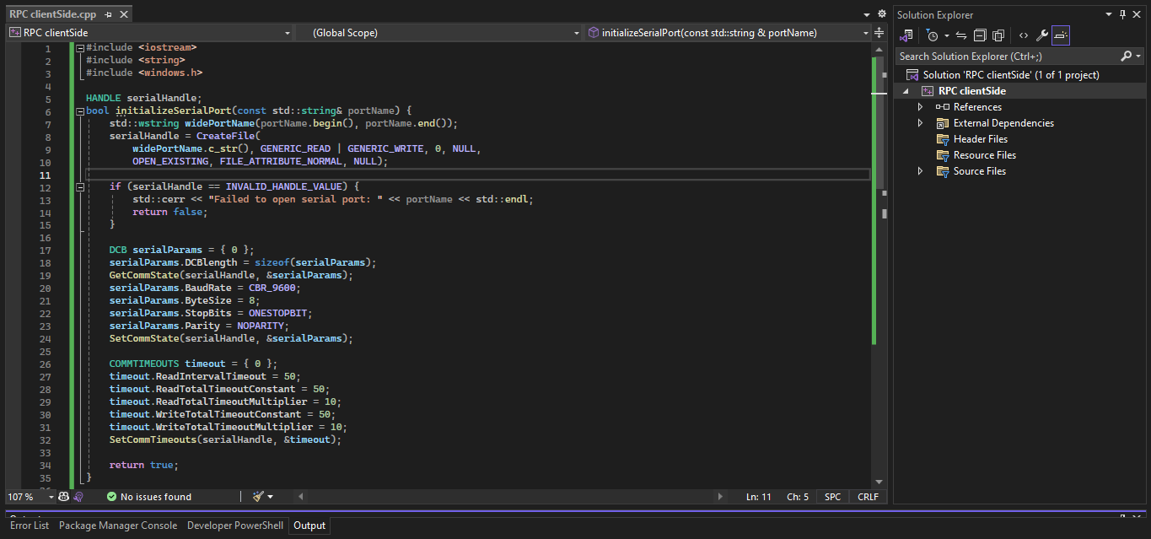

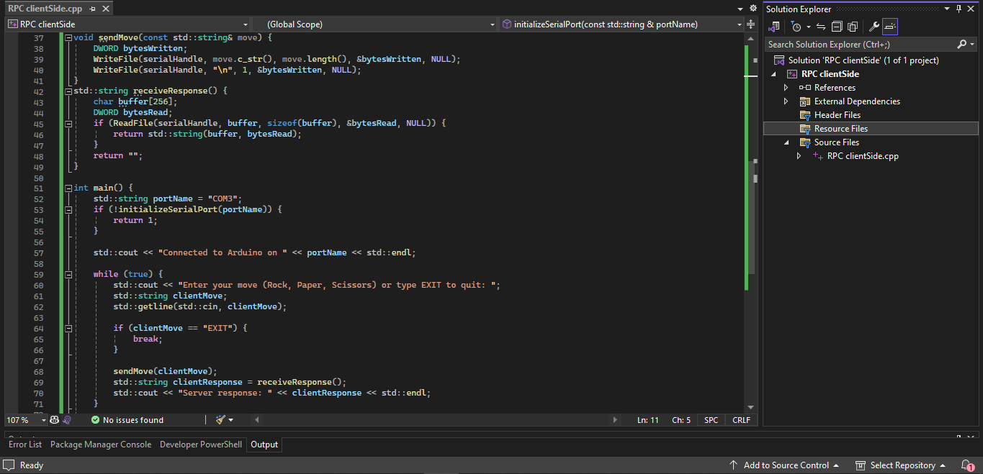

**Файл Arduino.ino (server):**

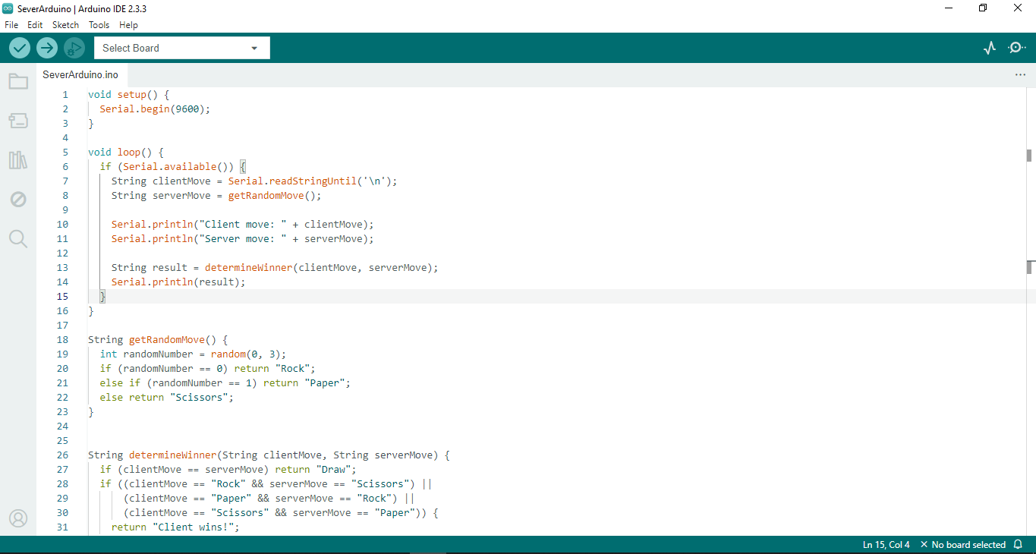

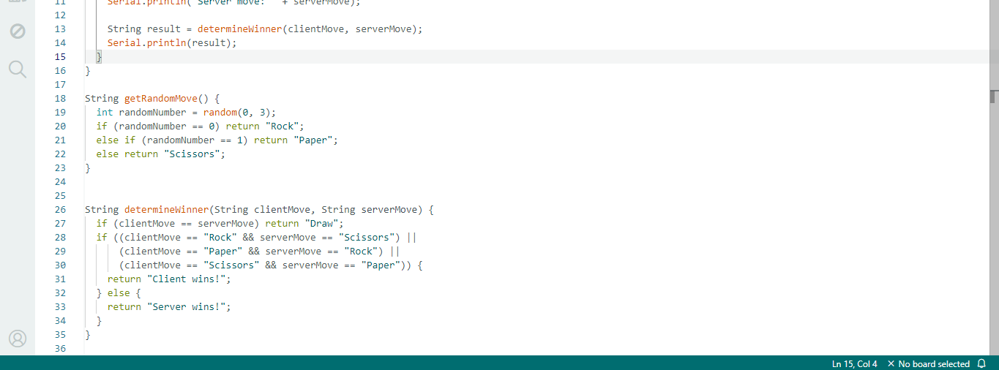

**Результати виконання:**

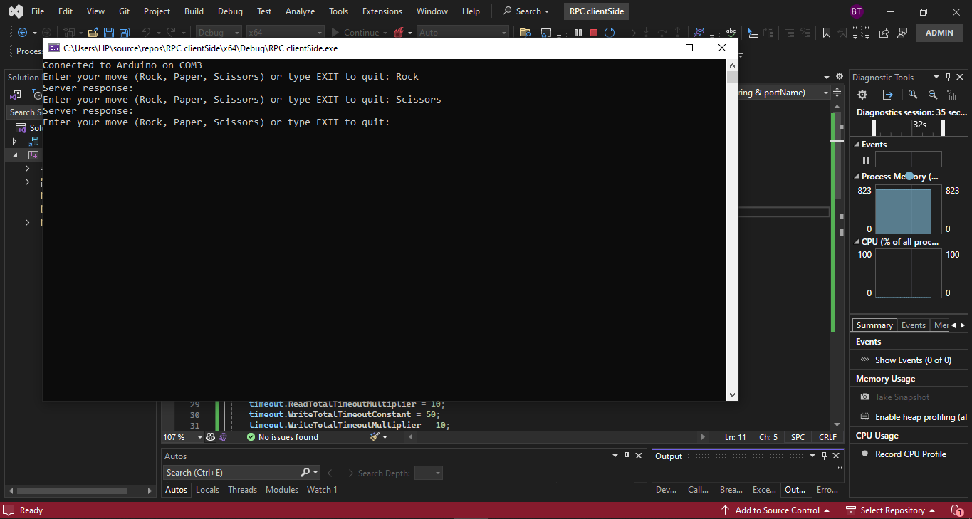

**Висновки :**

В ході виконання лабораторної роботи було реалізовано гру "Камінь, ножиці, папір" із використанням платформи Arduino для серверної частини та мови програмування C++ у середовищі Visual Studio для клієнтської частини.

На сервері (Arduino) було розроблено програму, яка приймає команди від клієнта через послідовний інтерфейс (Serial), обробляє ці команди та виконує логіку гри. Сервер контролював ввімкнення та вимкнення світлодіода залежно від отриманих команд, що дозволило перевірити коректність обміну даними між клієнтом і сервером.

На клієнті (C++) було реалізовано програму, що встановлювала з’єднання з сервером через COM-порт, надсилала команди та отримувала відповіді від сервера. Використовуючи функції для передачі даних через послідовний порт, вдалося забезпечити інтерактивність гри між двома системами. Завдяки розробленій системі, користувач може вводити команди з клієнтської частини, а сервер відповідно реагує на них, що демонструє успішний обмін даними.

Ця лабораторна робота дозволила глибше ознайомитися з основами серійної комунікації між Arduino та ПК, а також з принципами побудови клієнт-серверної архітектури на базі простих апаратних і програмних рішень. Завдяки цьому було покращено навички програмування як у середовищі Arduino IDE, так і у Visual Studio з використанням мови C++.